Aluno: Emerson Cristhian

# Prática 01 - Redes Sociais com o Neo4J.

1)

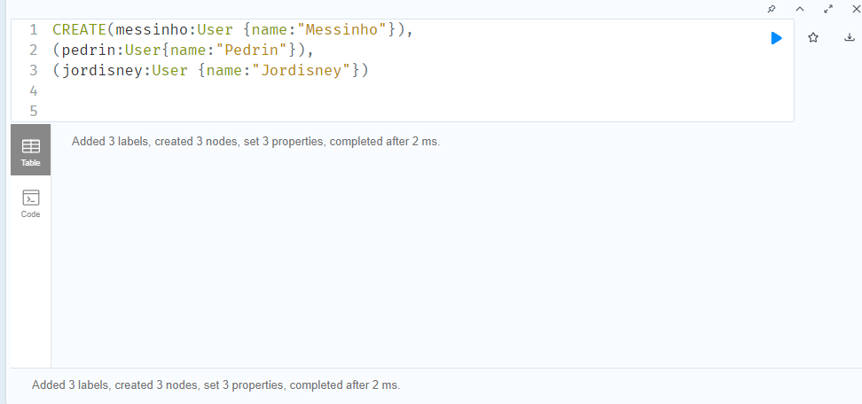

Foram adicionados 3 labels, 3 nodes e foi setado 3 propriedades.

2)

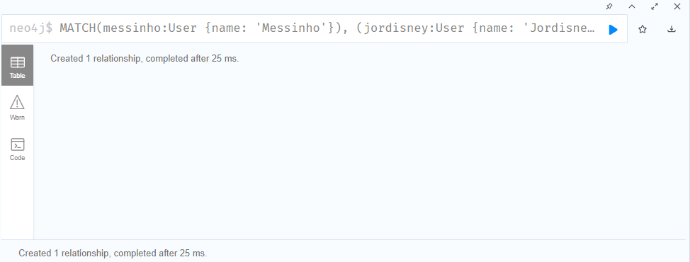

Foi criado um relacionamento entre messinho e jordisney, messinho seguiu jordisney.

3)

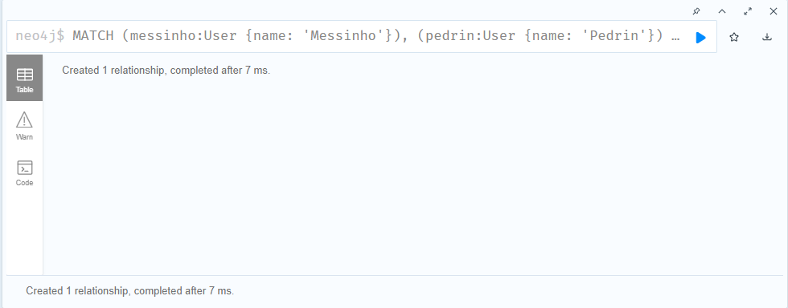

Foi criado uma relação entre Messinho e Pedrin, um nó chamado follow entre duas tabelas.

4)

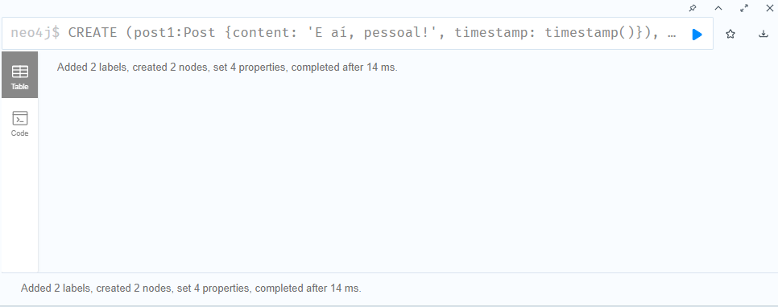

Foram criados 2 lebels chamado “Post” e “timestamp”, 2 nós “post1” e “post2” e setado 4 propriedades.

5)

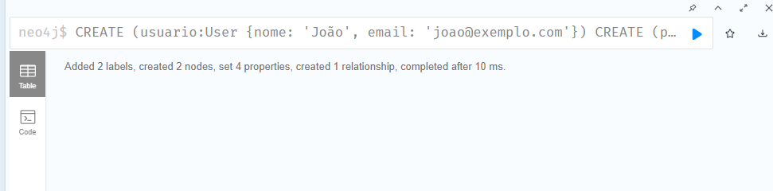

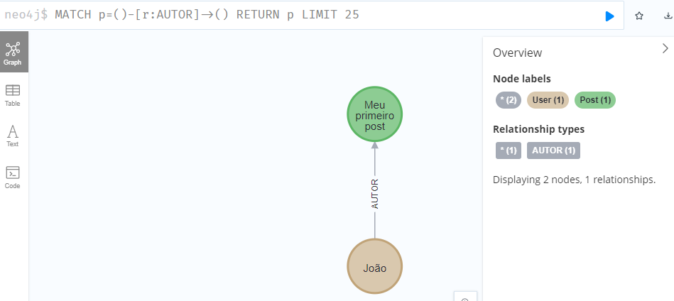

Foram criado 3 nós o primeiro foi o ‘user’, o outro nó criado foi ‘post’ e o relacionamento entre o user e o post ‘AUTOR”.

Prática 03 - Sistema de Gestão de Escolas e Faculdades

1)

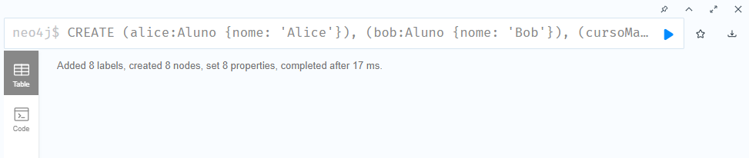

2)

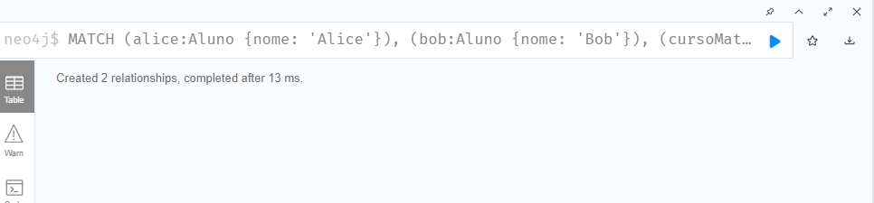

3)

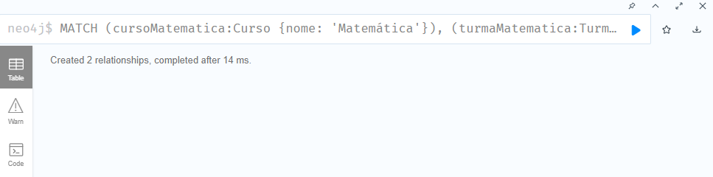

4)

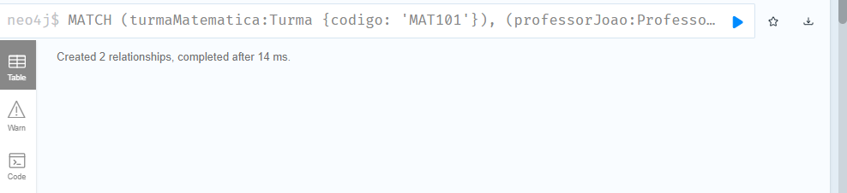

5)

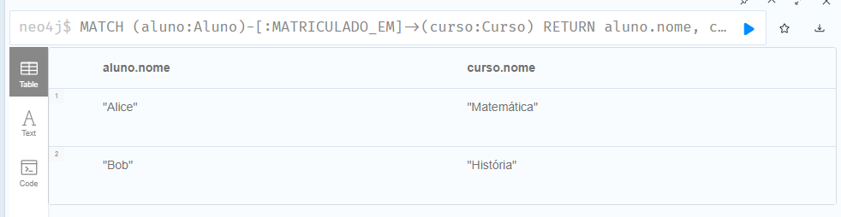

6)

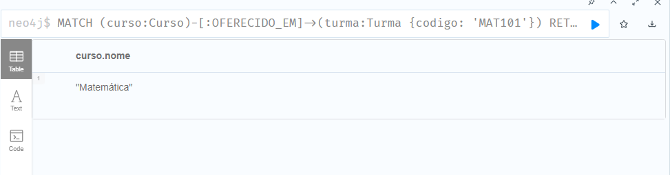

7)

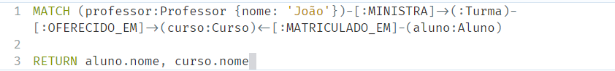

8)

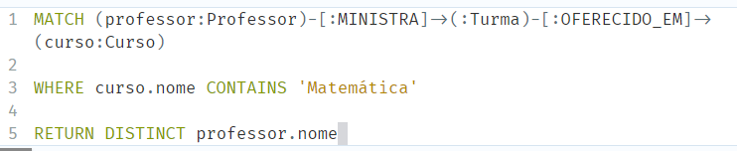

Esta consulta busca por transações com valores acima de 1000, mas que não foram precedidas por uma transação de exatamente 1000 para o mesmo usuário.